МИНИСТЕРСТВО НАУКИ И ВЫСШЕГО ОБРАЗОВАНИЯ РОССИЙСКОЙ ФЕДЕРАЦИИ

Федеральное государственное автономное образовательное учреждение

высшего образования

«Национальный исследовательский ядерный университет «МИФИ»»

ЛАБОРАТОРНАЯ РАБОТА №1-2:

«Инициализация данных. Простые запросы на выборку»

Выполнил студент группы Б19-515

Антропов Даниил

Москва, 2022 г.

**Список простых выполненных запросов SQL c описанием их смысла**

• **SELECT** — выбор столбцов, которые будут выведены в результате некоторых манипуляций над таблицами

• **FROM**— указание, откуда берется информация о столбцах, указанных ранее (в select)

• **WHERE** —фильтрация данных, выводимых из указанных таблиц ранее(в from)

• **ORDER** **BY** —сортировка строк по заданному столбцу(desc – сортирвока в обратном порядке)

• **GROUP** **BY** —группировка результатов 1 и более столбцов

• **INSERT** —вставка записи в одну из таблиц

• **CONCAT** —функция сложения двух строк

**Выполненные запросы:**

1. INSERT INTO film ("film_id","name", "genre", "studio", "description", "award", "date") VALUES (5,'Doctor Strange: In the Multiverse of Madness', 'horror', 1,'Continuation of Doctor Strange`s magical adventures in new mystical worlds and in confrontation with new enemies.','The best horror of all time', DATE'2022-05-06'); - вставка в таблицу фильмов строку со значениями (5, 'Doctor Strange…DATE'2022-05-06') под столбцами в порядке: ("film_id","name", "genre", "studio", "description", "award", "date")
2. SET linesize 1000

col "id" FORMAT 999

column "name" FORMAT A20

column "last_name" FORMAT A20

column "stage_name" FORMAT A20

column "gender" FORMAT A6

SET wrap off

select * from person; - вывод всего содержимого из таблицы PERSON с данными ограничениями по определенным столбцам во избежание «некрасивого» вывода таблицы

1. select "name" from studio; - вывод столбца “name” из таблицы STUDIO
2. select "name" from film where ("genre" = 'horror'); - вывод столбца “name” из таблицы FILM только в том случае, если жанр данного фильма равен “horror”
3. select "critical_id", "film_id" from review order by "film_id" desc; - вывод столбцов "critical_id", "film_id" из таблицы REVIEW, отсортированных в порядке убывания по id фильма
4. select "critical_id", "film_id" from review order by "film_id"; - вывод столбцов "critical_id", "film_id" из таблицы REVIEW, отсортированных в порядке возрастания по id фильма
5. select max("film_id"), "role_type" from role group by "role_type"; - вывод максимального id фильма и тип роли человека, сгруппированных по типу роли
6. select unique "role_type" from role; - вывод уникальных ролей из таблицы ROLE
7. select concat("name", "last_name") as small_info from person; - сложение столбцов name и last_name и вывод их воедино с названием «small_info», взятых из таблицы PERSON
8. SELECT (3+5) FROM dual – вывод одной строки и одного столбца из вырожденной таблицы, функция произведена для отладки функций в запросе.

Все данные запросы выполнены и вывод содержимого по каждой приведен на скринах в приложении, а скрипт с командами указан также в приложении в файле script.sql, который был запущен командой «@script.sql».

**Приложение**

**studios.csv**

1;marvel;01.01.1939;1

2;dc;31.12.1934;10

roles.csv

1;1;2;actor

2;1;3;actor

3;1;4;actor

4;2;3;actor

5;2;6;actor

6;2;5;actor

7;3;2;actor

8;3;4;actor

9;3;6;actor

10;1;14;producer

11;2;14;leader

12;2;15;producer

13;3;15;producer

14;4;10;actor

15;4;16;producer

**reviews.csv**

1;11;2;Fantastic movie with a very detailed plot. Thanos also makes an amazing villain who believes what he is doing is best for the universe. Although there are so many major Marvel heroes the movie does not feel rushed or bloated;01.01.1978

2;13;1;I am in complete shock in how this movie was able to work as beautifully as it did. We asked Marvel to raise the stakes, and boy did they do just that. They weren’t wrong when they said be careful what you wish for.;22.02.2022

3;12;2;The Avengers latest stand feels well worth the wait. It’s not perfect, but it goes to a place most tentpole movies wouldn’t dream of, while retaining the scale, excitement, and humour you’ve come to demand from an MCU movie.;10.09.2001

**recommendations.csv**

1;1;11;good films;The first films of mini serial of Marvel`s films;action

2;2;13;another ones good films;Continue to product line of best films by Russo;action

3;4;12;not bad films;First try of DC Comics to win Marvel in action cinemathografy;action

4;3;11;best films ever;The best films of Marvel`s Studio;action

**people.csv**

1;Sten;Li;StenLi;M;28.12.1922

2;Scarlett;Johansson;black widow;F;22.11.1984

3;Robert;Downey;Tony Stark;M;04.04.1965

4;Samuel;Jackson;MotherFucker;M;21.12.1948

5;Chris;Hemsworth;Thor;M;11.08.1983

6;Chris;Evans;Captain America;M;13.06.1981

7;Zoe;Saldana;Gamora;F;19.06.1978

8;Chris;Pratt;Star Lord;M;21.06.1979

9;Tom;Hanks;Forrest Gamp;M;09.07.1956

10;Ben;Aflek;Batman;M;15.08.1972

11;Stephanie;Zacharek;-;F;10.10.1960

12;MOIRA;MACDONALD;critic;F;11.11.1970

13;BRIAN;TRUITT;critic2;F;08.08.1970

14;Kevin;Feige;Red Cap;M;02.05.1973

15;Enthony; Russo;Bro;M;03.03.1970

16;Charles;Roven;prod;M;02.08.1949

**films.csv**

1;Avengers:Infinity War;action;1;As the Avengers and their allies continue to defend the world from various dangers, a new threat emerges from outer space: Thanos.;Best Visual Effects;25.04.2019

2;Avengers:End Game;action;1;The surviving members of the Avengers team and their allies must develop a new plan that will help counter the destructive actions of the mighty titan Thanos.;Best Picture ;26.04.2018

3;Avengers; action;1;Loki, Thor's half-brother, is returning, and this time he is not alone. The earth is on the verge of enslavement, and only the best of the best can save humanity.;Best Sound Editing;26.04.2016

4;Justice League;action;1;Bruce Wayne, inspired by Superman's self-sacrifice, regains faith in humanity. He enlists the help of a new ally, Diana Prince, to fight an even more powerful opponent.;Action;16.11.2017

**sqlldr-add-studios.ctl**

load data

infile 'studios.csv'

into table studio

fields terminated by ";"

( "studio_id","name","founding_date" DATE "DD.MM.YYYY","founder" )

**sqlldr-add- roles.ctl**

load data

infile 'roles.csv'

into table role

fields terminated by ";"

( "id","film_id","person_id","role_type" )

**sqlldr-add- reviews.ctl**

load data

infile 'reviews.csv'

into table review

fields terminated by ";"

( "id","critical_id","film_id","text","date" DATE "DD.MM.YYYY")

**sqlldr-add- recommendations.ctl**

load data

infile 'recommendations.csv'

into table recommendation

fields terminated by ";"

( "Recommendation_id","film_id","critic_id","title","description","genre")

**sqlldr-add- people.ctl**

load data

infile 'people.bad'

into table person

fields terminated by ";"

( "id","name","last_name","stage_name","gender","birth" DATE "DD.MM.YYYY")

**sqlldr-add- films.ctl**

load data

infile 'films.csv'

into table film

fields terminated by ";"

( "film_id","name","genre","studio","description","award","date" DATE "DD.MM.YYYY")

**script.sql**

SET linesize 1000

col "id" FORMAT 999

column "name" FORMAT A20

column "last_name" FORMAT A20

column "stage_name" FORMAT A20

column "gender" FORMAT A6

SET wrap off

select * from person;

SET linesize 1000

column "name" FORMAT A25

column "genre" FORMAT A7

column "description" FORMAT A75

column "date" FORMAT A10

SET wrap off

select * from film;

SET linesize 1000

column "role_type" FORMAT A15

SET wrap off

select * from role;

SET linesize 1000

column "text" FORMAT A75

SET wrap off

select * from review;

SET linesize 1000

column "founding_date" FORMAT A15

SET wrap off

select * from studio;

SET linesize 1000

column "title" FORMAT A20

column "description" FORMAT A75

SET wrap off

select * from recommendation;

select "name" from studio;

select "name" from film where ("genre" = 'horror');

select "critical_id", "film_id" from review order by "film_id";

select "critical_id", "film_id" from review order by "film_id" desc;

select max("film_id"), "role_type" from role group by "role_type";

select unique "role_type" from role;

select concat("name", "last_name") as small_info from person;

INSERT INTO film ("film_id","name", "genre", "studio", "description", "award", "date") VALUES (5,'Doctor Strange: In the Multiverse of Madness', 'horror', 1,'Continuation of Doctor Strange`s magical adventures in new mystical worlds and in confrontation with new enemies.','The best horror of all time', DATE'2022-05-06');

**Скриншоты**



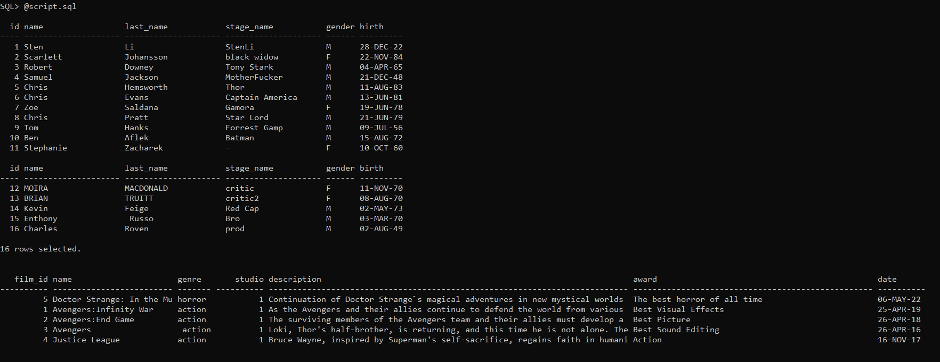

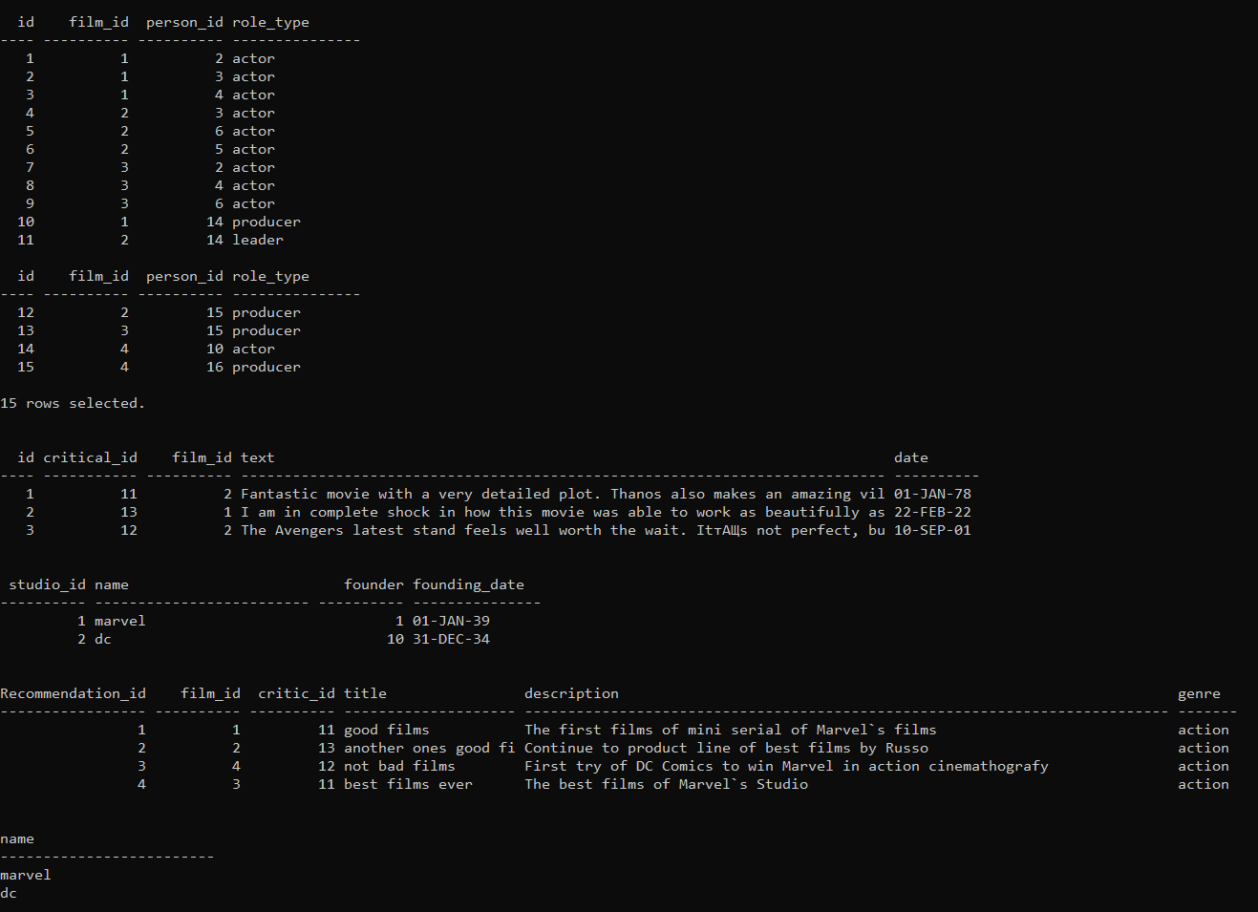

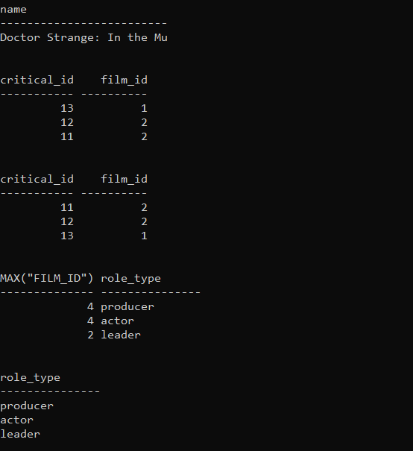

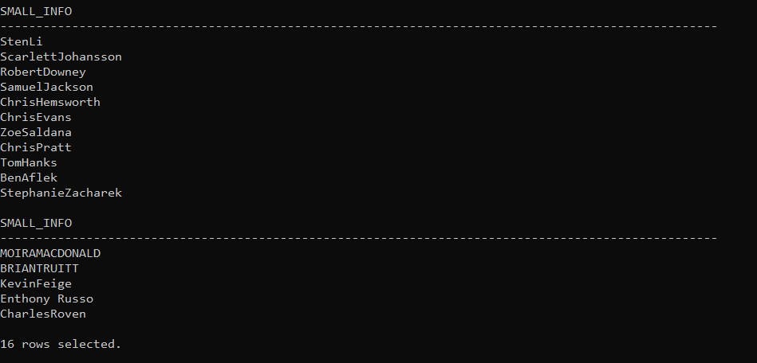

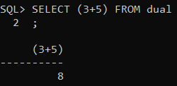

**Итоги**

В ходе лабораторной работы были созданы 6 файлов формата .csv для каждой из таблиц БД, которая была разработана в ходе лабораторной работы 1-1.

Были также созданы 6 файлов формата .ctl, в каждом из которых расписан скрипт импорта данных из таблиц формата .csv. Данные файлы использовались в заданиях SQL Loader следующего формата: sqlldr mormar/qwerty27@«127.0.0.1:1521/XEPDB1» control=sqlldr-add-*.ctl. В случае некорректной вставки некоторых элементов создается файл с расширением .bad, в котором прописаны все строк элементов, которые не удалось вставить. Вдобавок создается файл с расширением .log для пояснения совершенной команды и указанием всех ошибок, если такие имеются.

После удачной вставки всех данных в БД, были выполнены SQL-запросы в соответствии с указаниями для данной лабораторной работы.